android studio下的svn 如何使用？
一、安装配置：
需要自己独立安装带有 command line 功能的 SVN 客户端，我用的是 1.8.5 版本
如图，安装时必须自定义选择 command line 否则不会安装的
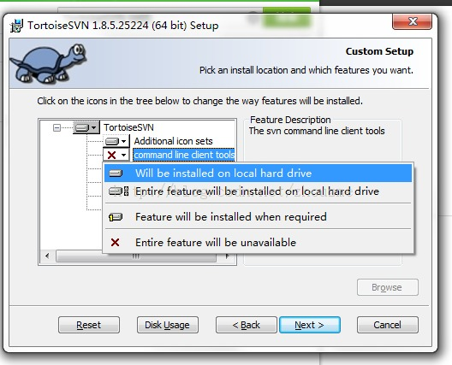
安装完成后，打开 IDE 的 setting 配置面板：
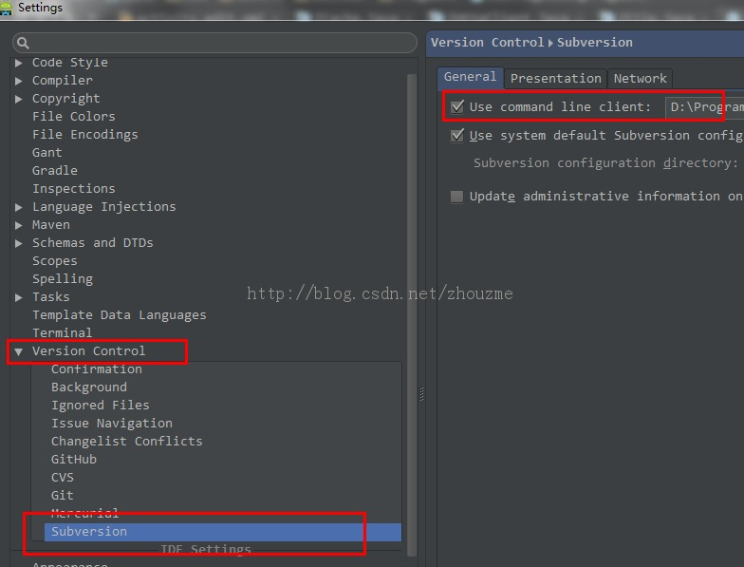
如上图路径 Version Control 下的 Subersion 设置：
Use Command Line Client 选择浏览到你本地安装 TortoiseSVN 的 svn.exe 文件路径，如下图：（注意输入框最右侧有个浏览的按钮，有可能没显示出来，拉伸窗口即可见）
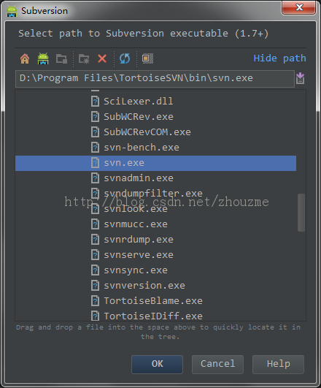
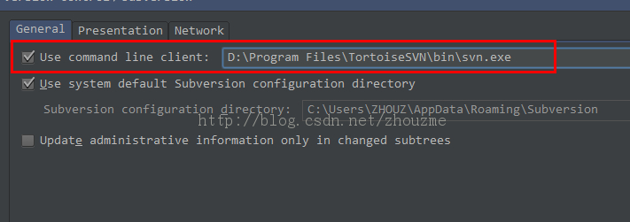
配置好之后，安装即完成
二、导入、签出 SVN 这个比较简单的：
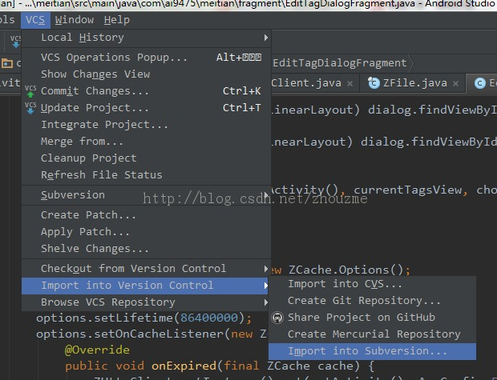
在 CVS 菜单下 有个 Import into Version Control 选择 svn 就行了
点击 " + " 添加服务地址例如
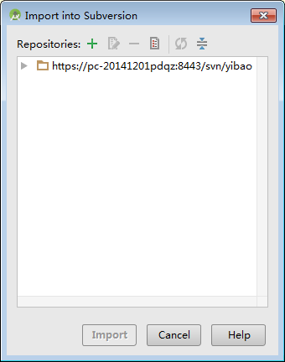

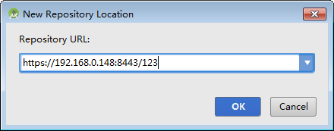
浏览SVN服务器上的项目文件夹
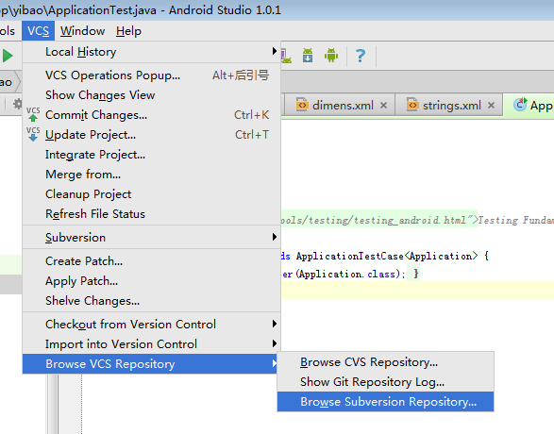
SVN仓库会显示文件列表
其他说明
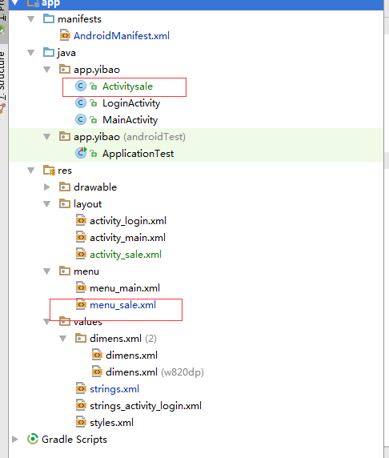
单文件 签入当文件，右键subversion Add
文件红色：表示文件没有添加到服务器
绿色：表示没有更新新的修改到服务器
普通黑色：表示和服务器同步
文件夹颜色说明
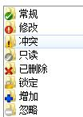

签出操作也差不多，也可以在新建项目中从 svn 签出并生成项目
Checkout SVN上的项目
选择subversion
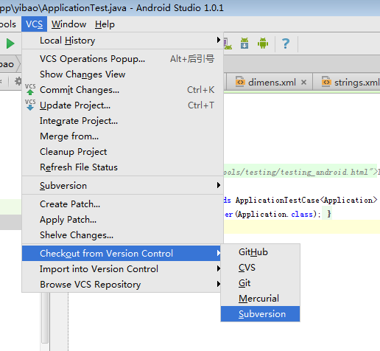

另外：最下面一个栏目 Browse VCS Repository 可以浏览远程SVN 服务器上的文件并进行删除等操作
重新定位需要选择服务器地址
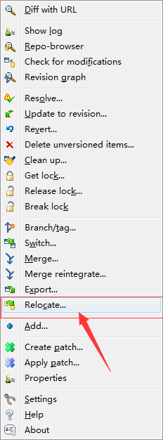
三、Ignore 指定忽略文件或目录
AndroidStudio 的 Setting 面板中配置的 ignore 似乎没什么效果，
下面先看看忽略掉的目录的显示效果（比较暗的黄绿颜色）
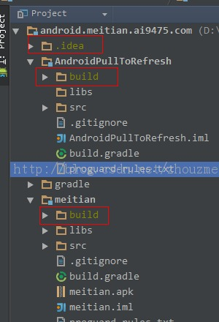
在 Setting 中的配置，主要忽略的目录和文件：（虽然感觉这里的设置不起作用，但还是设置下吧）
系统默认有两三个文件和目录，我自己添加的 .gradle .idea build 目录 我觉得这三个目录不应该跟随 svn，每次编译时每个人本地环境是不一样的，而且我之前遇到 build 和 idea 下面有个library 文件老是冲突，每次更新一大堆，所以去掉了。
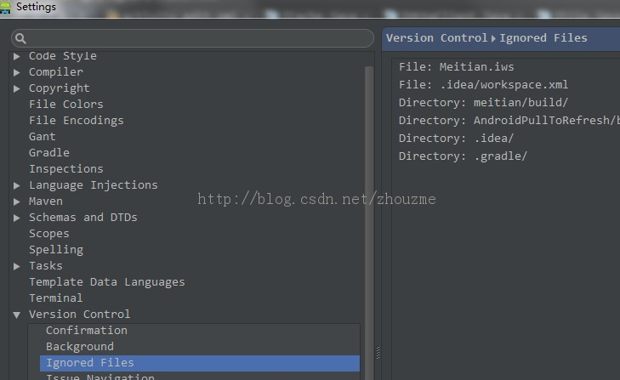
通过 TortoiseSVN 来添加忽略：
对于更新和提交
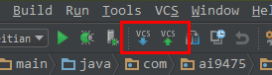
这两个小按钮很方面操作，向上的绿色是commit ，向下的蓝色 是 update

